KATA PENGANTAR
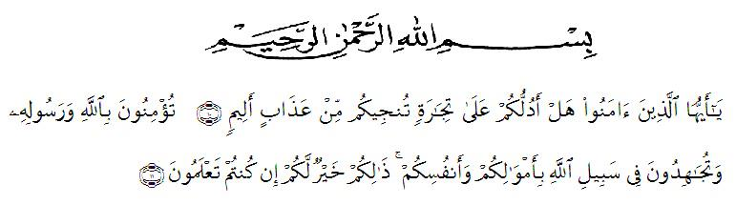

Hai orang-orang yang beriman, sukakah kamu aku tunjukkan suatu perniagaan yang dapat menyelamatkanmu dari azab yang pedih? (yaitu) kamu beriman kepada Allah dan Rasul-Nya dan berjihad di jalan Allah dengan harta dan jiwamu. Itulah yang lebih baik bagimu, jika kamu mengetahui.

Alhamdulillahi Robbal ‘alamin, segala puji hanya milik Allah SWT. Puji syukur penulis ucapkan kepada Allah SWT yang telah memberikan kesehatan kepada penulis sehingga dapat menyelesaikan skripsi ini dengan baik, serta shalawat dan salam kepada baginda Rasulullah SAW yang telah membawa kita dari alam kegelapan kepada alam yang terang benderang dan berilmu pengetahuan sampai saat ini. Semoga dengan senantiasa bershalawat kepada Rasulullah kita mendapatkan syafaat di hari akhir kelak. Amin Ya Rabbal ‘Alami.
Skripsi yang berjudul “Pengaruh Model Pembelajaran Kooperatif Tipe Think Pair Share Terhadap Hasil Belajar Fisika Siswa di SMA” ini disusun untuk memenuhi syarat atau tugas akhir.
Dalam penyusunan skripsi ini penulis banyak menghadapi tantangan dan hambatan yang disebabkan keterbatasan, kekurangan dan kelemahan penulis. Namun berkat bantuan, bimbingan dan dukungan baik secara moril maupun materi dari berbagai pihak, sehingga skripsi ini dapat penulis selesaikan. Untuk itu pada kesenpatan ini penuli ingin mengucapkan terima kasih:
- Bapak H. Hardi Mulyono,SE.MAP. Selaku Rektor Universitas Muslim Nusantara Al-Washliyah Medan yang telah memberi kesempatan kepada penulis untuk menimba ilmu pengetahuan di lembaga yang bapak pimpin.
- Bapak Drs. Mhd. Ayyub Lubis, M.Pd.Ph.D selaku Dekan FKIP Universitas Muslim Nusantara Al-Washliyah Medan atas izin untuk meneliti sehingga terselesaikan penulis laporan skripsi ini.
- Bapak Drs.M.Gade, M.Si. selaku Ketua Program Studi Pendidikan Fisika FKIP Universitas Muslim Nusantara Al-Washliyah Medan dan selaku Dosen Pembimbing II atas bimbingan dan arahan sehingga terselesaikan penulisan skripsi ini.
- Ibu Dra. Ratna Tanjung M.Pd. selaku Dosen Pembimbing I yang bersedia meluangkan waktunya untuk membimbing, memberikan masukan dan arahan untuk penulisan sampai pada akhirnya menyelesaikan skripsi ini. Ibu Dr. Rita Destini, M. Pd selaku Dosen Penguji yang telah bersedia meluangkan waktunya untuk memberikan masukan dan saran dalam penyelesaian skripsi.
- Bapak Drs. Junaidi Pohan selaku Kepala Sekolah SMA Negeri 2 Tukka yang telah memberikan izin kepada penulis untuk meneliti di sekolah tersebut dan Ibu Jubaidah Sitompul, S.Pd selaku guru Fisika yang telah memberikan penulis waktu untuk meneliti siswa dan telah memberikan saran.
- Teristimewa kepada Ayahanda Syaiful Alamsyah Tanjung dan Ibunda Rahimat tercinta yang telah memberikan segalanya kepada penulis, baik berupa do’a tiada henti, dukungan, semangat, dan segalanya, sehingga penulis dapat menyelesaikan pendidikan ini dengan baik.
- Kepada sahabat peneliti Irsyad Rafiqi Z, Nur Sari Siregar, Fahmi Nasution, dan Yenni Hartati Rachman terimakasih selalu bersedia memberi dukungan dan motivasi. Kepada rekan satu pembimbing Saida Afridayani dan Safryan Ali yang tidak pernah lelah berjuang bersama dan saling membantu terimakasih untuk kekompakannya. Kepada seluruh sahabat seperjuangan jurusan Fisika stambuk 2013, dan masih banyak yang tak tersebutkan satu persatu, yang selalu berbagi semangat hingga terselesaikannya lah skripsi ini dengan baik.
Demikian kata pengantar yang penulis cantumkan dalam skripsi ini, penulis mengharapkan kritik dan saran yang bersifat membangun. Semoga skripsi ini bermanfaat bagi kita semua dan bagi kemajuan pendidikan. Semoga Allah melimpahkan rahmat dan karunia-Nya kepada kita semua, Aamiin yaa Rabbal alamin..
Medan, Februari 2018
Penulis,

RIRIN ANGGRAINI TANJUNG

